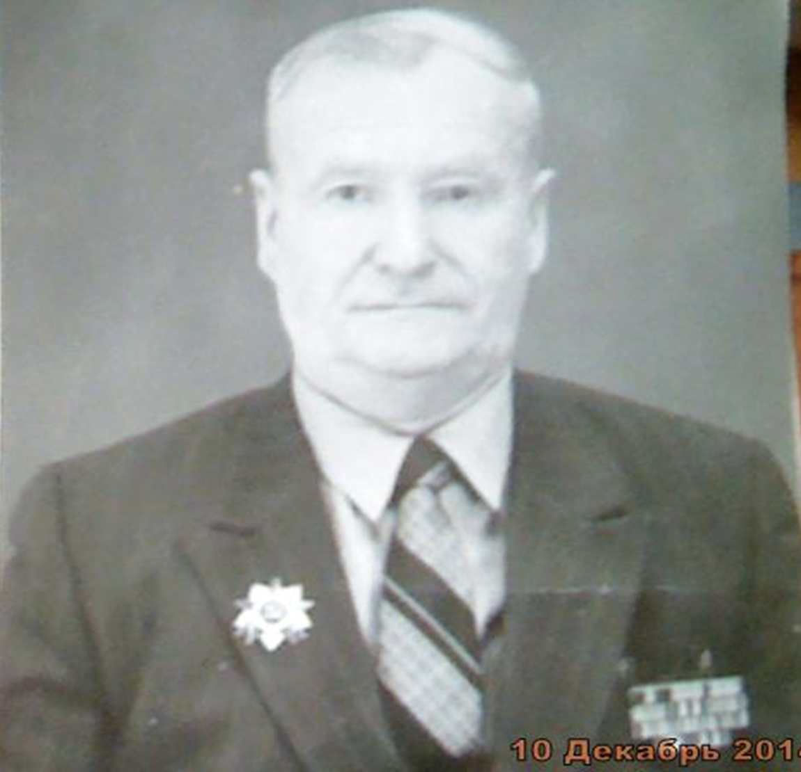

Миронов Илларион Сергеевич
Илларион Сергеевич (мой прадед) служил три года в регулярных действующих войсках. Воевал он с 1942 по 1945. Настоящей войны он почти не видел, потому что большую часть своей службы он провёл с полковником Полевой Самуил в штабе.
Он был ранен осколком гранаты в область шеи, пулями в правую ногу и в правый локоть. Ранение от осколка в область шеи оставило на его шеи вечный шрам и остальные ранения тоже остались не без последствий. По прибытию в 1946 году в свою родную деревню всего его близкие и родственники были за него рады, что он прибыл с войны живой. Он был награждён множеством медалей таких как звезда за отечественную войну, освобождение Варшавы, за отвагу СССР, и множество других. А также за хорошую
службу при полковнике был награждён им германскими,
золотыми часами.
-Получил орден отечественной войны 2 степени он получил за храбрость, стойкость и мужество, проявленные в борьбе с немецко-фашисткими захватчиками, и в ознаменование 40-летия победы советского народа в Великой Отечественной войне.
№ ордена 4290578;
Медалью Илларион Сергеевич был награждён за участие в героическом штурме и освобождении Варшавы, указом ПРЕЗИДИУМА ВЕРХОВНОГО СОВЕТА СССР от 9 июня 1945 года;
-Эта медаль была вручена 6 декабря 1945 года командиром 280 пуш. арт. Ордена Александра Невского полка за участие в героическом штурме и взятии Берлина разведчику 280 арт. Полка Ефрейтору Миронову Иллариону Сергеевичу указом ПРЕЗИДИУМА ВЕРХОВНОГО СОВЕТА СССР от 09.о619454;
Мой прадед был смелым, храбрым, отважным и за эти заслуги он получил орден Красной Звезды под номером 3203

